Nota de Prensa N° 078-2011

INFORME MENSUAL DE IMPORTACIONES
MARZO 2011

En marzo, las importaciones CIF alcanzaron una cifra récord de US$ 2 951 millones, creciendo 19,0% respecto de similar mes del año anterior y superando al mayor monto registrado anteriormente y que correspondió a septiembre de 2008 con una cifra de US$ 2 902 millones.

Las compras de bienes de capital y materiales de construcción (23,3%) fue el rubro que más creció, seguido de los bienes de consumo (23,0%) y las materias primas y productos intermedios (14,6%).
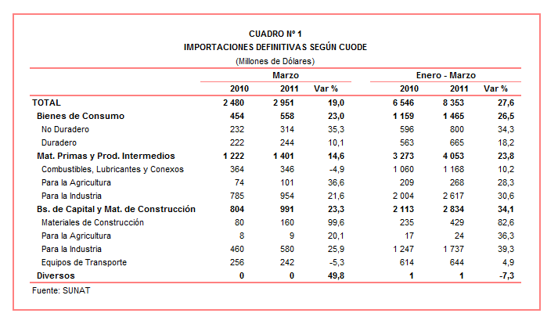

En términos acumulados, en el período enero-marzo de 2011 las importaciones sumaron US$ 8 353 millones, cifra superior en 27,6% respecto del mismo período del año anterior, al incrementarse las compras de bienes de capital y materiales de construcción (34,1%), bienes de consumo (26,5%) y materias primas y productos intermedios (23,8%).

BIENES DE CONSUMO

En marzo, la importación de bienes de consumo ascendió a US$ 558 millones, registrando un crecimiento de 23,0% respecto del mismo mes del año anterior. Al interior de este rubro destacó el repunte de las importaciones de bienes de consumo no duradero (35,3%) respecto de las importaciones de bienes de consumo duradero (10,1%).

Por su parte, en el periodo enero-marzo las importaciones de bienes de consumo totalizaron US$ 1 465 millones, monto que representa un incremento de 26,5% respecto de similar período del 2010, explicado por un aumento en las importaciones de bienes de consumo no duradero (34,3%) y bienes de consumo duradero (18,2%).

Bienes de Consumo No Duradero

En marzo, las importaciones de bienes de consumo no duradero ascendieron a US$ 314 millones, registrando un crecimiento de 35,3%, en comparación con similar mes del año 2010. Las importaciones de bebidas fueron los productos que registraron mayor tasa de crecimiento (64,2%), seguido de los alimentos (46,4%), vestuarios y otras confecciones (44,7%), otros bienes no duraderos (36,1%) y productos farmacéuticos y de tocador (16,9%); en contraste, las importaciones de tabaco disminuyeron 28,0%.

El dinamismo presentado por las importaciones de bebidas, fue impulsado por las compras de vinos en recipientes con capacidad superior a 2 litros (1 495,7%), licores denominado crema (373,7%), cerveza de malta (203,8%) y ron y demás aguardientes de caña (192,9%), entre otros.

El 34% de las importaciones de bienes de consumo no duradero correspondieron a alimentos. En este mes, destacó la expansión de las compras de grasa láctea anhidra (que ascendieron a US$ 2 millones y que en marzo del 2010 no registraron movimiento), aceite de palma y sus fracciones (que ascendieron a US$ 3 millones y que en marzo del año pasado sumaron US$ 31mil), preparaciones y conservas de pescado (100,7%) y arroz (95,5%).
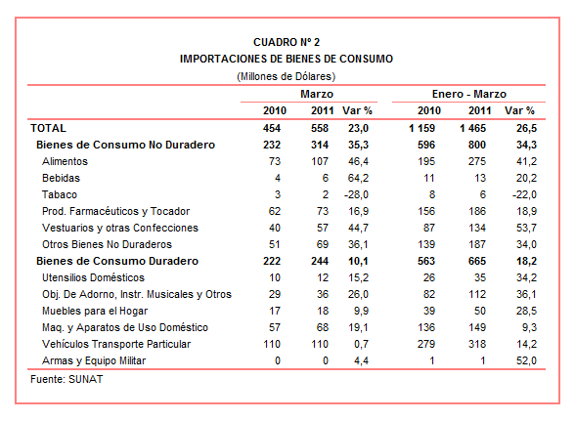

Bienes de Consumo Duradero

Las importaciones de bienes de consumo duradero ascendieron a US$ 244 millones en marzo, registrando un crecimiento de 10,1% respecto de similar mes del 2010. A nivel desagregado, crecieron las importaciones de objetos de adorno, instrumentos musicales y otros (26,0%), máquinas y aparatos de uso doméstico (19,1%), utensilios domésticos (15,2%), muebles para el hogar (9,9%) y vehículos de transporte particular (0,7%).

Respecto a las importaciones de objetos de adorno, instrumentos musicales y otros, su comportamiento se explicó por las mayores compras de relojes de pulsera eléctricos (260,0%), bolígrafos (241,5%), los demás muebles de madera (126,3%) y las demás bisuterías de metales comunes (101,4%), entre otros.

Las máquinas y aparatos de uso doméstico fue el segundo grupo de productos que registró mayor tasa de crecimiento. Según productos, destacaron las compras de máquinas y aparatos de uso doméstico, que representó el 38% del total importado y alcanzó una tasa de crecimiento de 86,0%; también sobresalieron las compras de calentadores eléctricos de agua (447,6%), los demás monitores (100,9%) y refrigeradores domésticos de compresión de volumen superior o igual a 184 litros (94,7%) entre otros.

MATERIAS PRIMAS Y PRODUCTOS INTERMEDIOS

En marzo las importaciones de materias primas y productos intermedios ascendieron a US$ 1 401 millones, monto que representó un crecimiento de 14,6% en comparación con similar mes del año pasado, al incrementarse las compras de materias primas y productos intermedios para la agricultura (36,6%) y materias primas y productos intermedios para la industria (21,6%). Por su parte, las importaciones de combustibles, lubricantes y productos conexos disminuyeron 4,9%.

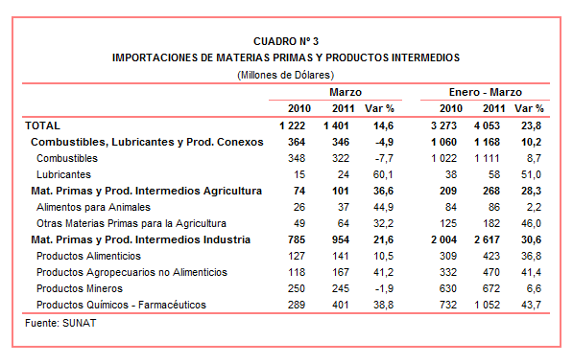

En el periodo enero-marzo las importaciones de materias primas y productos intermedios sumaron US$ 4 053 millones, registrando un incremento de 23,8% respecto de similar período del año anterior.

Combustibles, Lubricantes y Productos Conexos

Las importaciones de combustibles, lubricantes y productos conexos ascendieron a US$ 346 millones en marzo, monto que representó una caída de 4,9% en comparación con similar mes del año anterior. Este resultado se explicó, principalmente, por las menores compras de aceites crudos de petróleo o de mineral bituminoso (-47,2%), producto que explicó el 45% del total importado.

Cabe resaltar que el precio del petróleo registró un crecimiento de 26,4% respecto del precio promedio alcanzado en marzo del año 2010.

Materias Primas y Productos Intermedios para la Agricultura

Las importaciones de materias primas y productos intermedios para la agricultura ascendieron a US$ 101 millones, registrando un crecimiento de 36,6% respecto de similar mes del 2010, impulsada por las mayores compras de alimentos para animales (44,9%) y otras materias primas para la agricultura (32,2%).

En este mes, destacaron las compras de maíz para siembra (que ascendieron a US$ 1 millón y que en marzo del 2010 no registraron movimiento), sulfato de amonio (que ascendieron a US$ 6 millones y que en marzo del 2010 sumaron US$ 12 911), hidrogeno ortofosfato de diamonio (310,6%) y pre-mezclas (80,7%).

Materias Primas y Productos Intermedios para la Industria

En marzo las importaciones de materias primas y productos intermedios orientadas a la industria ascendieron a US$ 954 millones, monto superior en 21,6% respecto de similar mes del 2010. Al interior de este rubro, destacó la expansión de las importaciones de productos agropecuarios no alimenticios (41,2%), productos químicos-farmacéuticos (38,8%) y productos alimenticios (10,5%); en contraste, disminuyeron las importaciones de productos mineros disminuyeron 1,9%.

El dinamismo mostrado por las importaciones de productos agropecuarios no alimenticios se debió, principalmente, a las mayores compras de tejidos de mezclilla (184,8%), algodón sin cardar ni peinar (140,8%), papel kraft crudo para sacos (139,8%) y los demás papeles y cartones multicapas (134,1%).

El 42% de las materias primas y productos intermedios orientados a la industria correspondieron a productos químicos-farmacéuticos. En este mes, sobresalió las compras de cianuro (que ascendieron a US$ 6 millones y que en marzo del 2010 no registraron movimiento), dodecilbenceno (1 825,0%), vacunas para medicina humana (203,9%) e hilados texturados de poliésteres (166,7%).

Respecto a las importaciones de alimentos para la industria, productos agropecuarios no alimenticios, el resultado positivo que mostró en este mes se explicó por las compras de grañones y sémola de trigo (que ascendieron a US$ 1 millón y que en marzo del 2010 no registraron movimiento), avena excepto para la siembra (609,1%), grasas y aceite de pescado y sus fracciones (353,8%) y malta sin tostar (167,6%).
Finalmente, las menores compras de productos de hierro o acero enrollados laminados en frio con un espesor entre 0,5 MM y 1 MM (-79,9%), los demás productos laminados planos de hierro o acero, cincados de otro modo, ondulados
(-64,3%), productos intermedios de hierro o acero, carbono superior a o igual a 0,25% (-46,3%) y productos laminados planos de hierro o acero, cincados de otro modo, ondulados (-25,7%), influyeron en el resultado negativo de las importaciones de productos mineros.

BIENES DE CAPITAL Y MATERIALES DE CONSTRUCCION

En marzo, las importaciones de bienes de capital y materiales de construcción ascendieron a US$ 991 millones, monto que representó un crecimiento de 23,3% respecto de similar mes del año anterior. Los materiales de construcción fueron los productos que registraron mayor tasa de crecimiento (99,6%), seguido de los bienes de capital para la industria (25,9%) y bienes de capital para la agricultura (20,1%); en contraste, las compras de equipos de transporte disminuyeron 5,3%.

Con el resultado de marzo, las importaciones de este rubro acumuladas en el período enero-marzo de 2011 sumaron US$ 2 834 millones, registrando un crecimiento de 34,1% respecto de similar período del año anterior.

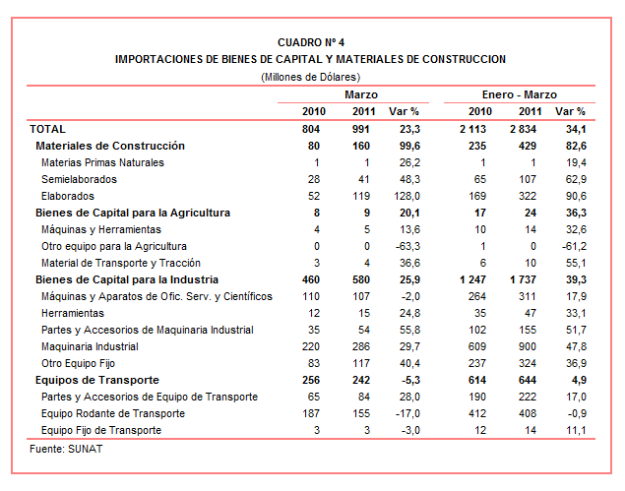

Materiales de Construcción

El dinamismo del sector construcción y la mayor demanda de empresas ligadas a la energía influyeron en las importaciones de materiales de construcción, que en marzo del 2011 crecieron 99,6%. Según productos, destacó las importaciones de tubos utilizados en oleoductos o gasoductos soldados (que ascendieron a US$ 19 millones y que en marzo del año pasado no registraron movimiento), chapas, barras, tubos para construcción de hierro o acero (1 430,2%), demás tubos de perforación de hierro o acero de entubación para petróleo o gas (414,8%) y los demás tubos y perfiles huecos sin soldadura de hierro o acero (184,4%).

Bienes de Capital para la Agricultura

Las importaciones de bienes de capital para la agricultura crecieron 20,1% respecto de marzo del 2010, al incrementarse las compras de material de transporte y tracción (36,6%) y máquinas y herramientas (13,6%). Según productos, las máquinas para cosechar diversas (2 783,3%), partes de máquinas o aparatos para la avicultura (1 954,8%), partes de ordeñadoras (1 944,1%) y máquinas para ordeñar (212,2%), fueron los productos que registraron mayor dinamismo.

Bienes de Capital para la Industria

Las importaciones de bienes de capital para la industria crecieron 25,9% durante marzo, al incrementarse las compras de partes y accesorios de maquinaria industrial (55,8%), otro equipo fijo (40,4%), maquinaria industrial (29,7%) y herramientas (24,8%). Por su parte, las importaciones de máquinas y aparatos de oficina, servicios y científicos disminuyeron 2,0%.

Según productos importados, las partes de caldera de vapor, excepto de las de calefacción central (que ascendieron a US$ 23 millones y que en marzo del 2010 sumaron US$ 73 mil), los demás controladores lógicos programables (418,8%), máquinas cuya superestructura pueda girar 360º (258,8%) y topadoras frontales y topadoras angulares de orugas (157,0%), registraron mayores tasas de crecimiento.

Equipos de Transporte

En marzo, las importaciones de equipos de transporte disminuyeron 5,3%, en línea con las menores compras de equipos rodantes de transporte (-17,0%). En contraste, las compras de partes y accesorios de equipos de transporte crecieron 28,0%.

Al interior de este grupo de productos, se observaron resultados mixtos; por un lado, destacaron las menores importaciones de los demás remolcadores y barcos empujadores (-88,1%) y volquetes automotores concebidos para utilizarlos fuera de la red de carreteras (-50,4%), entre otros; por otro lado, sobresalieron las compras de barcos cisterna de registro superior a 1 000 toneladas (que ascendieron a US$ 3 millones y que en marzo de 2011 no registraron movimiento) y camiones hormigonera (150,9%), entre otros.
ORIGEN DE LAS IMPORTACIONES

Respecto al origen de las importaciones, cabe mencionar que en el período enero-marzo de 2011 Estados Unidos se mantuvo como el principal proveedor de bienes al registrar una participación del 21% sobre el total importado, seguido de China (17%), Brasil (7%), Ecuador (6%) y Argentina (4%), entre los más importantes proveedores.

Las importaciones originarias de Estados Unidos sumaron US$ 1 734 millones, registrando un crecimiento de 33,1% respecto del período enero-marzo del 2010. Los productos que más se importan de dicho país fueron aceites de petróleo, los demás trigos, los demás grupos electrógenos gasolineros, policloruro de vinilo y volquetes automotores concebidos para ser utilizados fuera de la red de carreteras, entre otros.

El valor importado desde China ascendió a US$ 1 371 millones registrando un crecimiento de 19,4% respecto de enero-marzo del 2010. De este país se importaron principalmente, máquinas automáticas para el tratamiento de o procesamiento de datos digitales, teléfonos móviles celulares, tubos utilizados en oleoductos o gasoductos, motocicleta, y productos laminados en caliente planos de los demás aceros aleado.

Por su parte, las importaciones originarias de Brasil sumaron US$ 569 millones, registrando un crecimiento de 27,2% respecto al período enero-marzo de 2010. Los tubos utilizados en oleoductos o gasoductos, aceites crudos de petróleo, productos intermedios de hierro o acero, vehículos diesel para el transporte de mercancías con carga superior a 20 toneladas y vehículos para el transporte de más de 16 personas, fueron los principales productos importados.
Gráfico N° 2
Importaciones CIF por Países de Origen
(Estructura %)

A nivel de bloques comerciales, las economías que conforman el APEC constituyeron los principales mercados de origen de las importaciones peruanas con US$ 4 865 millones en el acumulado enero-marzo del 2011, registrando un crecimiento de 26,8% y una participación del 58% sobre el total importado. De este bloque se importa principalmente aceites de petróleo, los demás vehículos con motor de émbolo, teléfonos móviles celulares, los demás trigos y máquinas automáticas para el tratamiento de datos digitales, entre otros.

El MERCOSUR fue el segundo mercado de origen de las importaciones peruanas al sumar US$ 1 030 millones y tener una participación de 12% del total durante el período enero-marzo del 2011 y registrar un crecimiento de 47,2%. Las principales compras registradas de este bloque correspondieron a maíz amarillo duro, los demás productos químicos y preparaciones para la industria química, tubos utilizados en oleoductos o gasoductos, aceite de soya en bruto y aceite crudo de petróleo.

Las importaciones originarias de la Unión Europea (UE) representaron el 12% del total importado por nuestro país, alcanzando un valor de US$ 973 millones durante el acumulado enero-marzo del 2011, lo que representó un crecimiento de 52,0% respecto de similar período del año anterior. Según productos, destacaron las compras de vehículos diesel para el transporte de mercancías con carga superior a 20 toneladas, vacunas para medicina humana, las demás turbinas de gas de potencia superior a 5 000 kw, hidrógeno ortofosfato de diamonio y los demás vehículos con motor de émbolo, entre otros.

Las importaciones originarias de la Comunidad Andina (CAN) representaron el 10% del total importado entre enero y marzo del 2011, sumando US$ 864 millones y registrando un crecimiento de 20,5%. Cabe señalar que el aceite crudo de petróleo concentró el 54% de las importaciones originarias de los países andinos, seguido más atrás de tortas y demás residuos sólidos de la extracción de aceite de soya, azúcar, polipropileno y preparaciones y conservas de pescado, entre otros.

Finalmente, las importaciones provenientes del resto de países no agrupados en bloque disminuyeron 5,0% en el período enero-marzo del 2011, alcanzando un monto de US$ 622 millones y una participación del 8%. Según productos, el 34% de estas importaciones correspondieron a los aceites crudos de petróleo, seguido en menor medida de los demás controladores lógicos programables y motocicletas, entre otros.
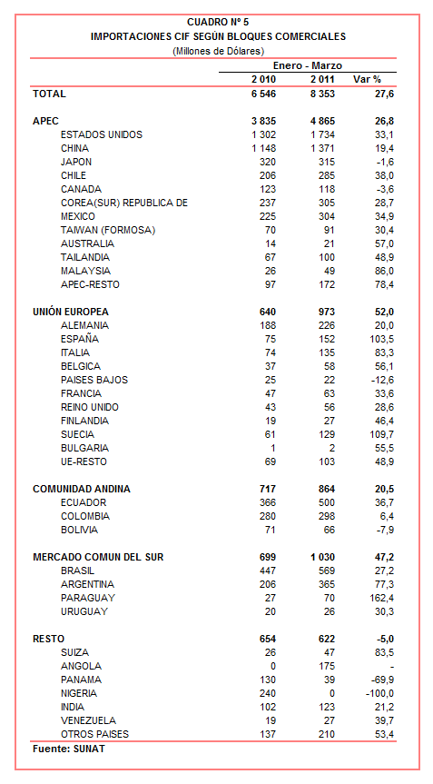
IMPORTACIONES DE MALTA SIN TOSTAR

En el periodo enero-marzo las importaciones de malta sin tostar ascendieron a US$ 5,9 millones, lo que representó un crecimiento de 180,3% respecto de similar período del año anterior. En cuanto a su puesto en el ranking de alimentos orientados a la industria, las importaciones de malta sin tostar se han situado en el noveno lugar.

Por su parte, la cantidad importada de malta sin tostar aumentó de 3,5 mil toneladas en el período enero-marzo del 2010 a 10,8 mil toneladas en el período enero-marzo del 2011, alcanzando un crecimiento de 205,7%.

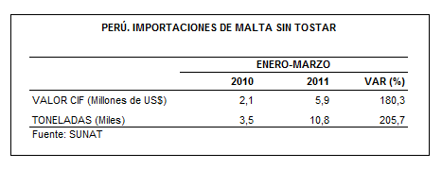

Según origen, la totalidad de las importaciones de malta sin tostar fueron originarias de Chile. Estos bienes importados, que están afectos a una tasa de seis por ciento en el arancel nacional, se acogieron al Acuerdo de Complementación Económica Nº 338 que en la actualidad la libera del pago de arancel.

En cuanto a la Aduana de origen, el 62% de las importaciones de malta sin tostar ingresaron al país por la Aduana Marítima del Callao y el restante 38% por la Aduana de Mollendo-Matarani.

Finalmente, en el período enero-marzo se identificaron 8 empresas que efectuaron importaciones de malta sin tostar, destacando entre las más importantes las empresas cerveceras como la Unión de Cervecerías Peruanas Backus & Johnston con US$ 4,2 millones y una participación del 72% del total, seguido de la Compañía Cervecera Ambev Perú (US$ 0,7 millones), Cervecería San Juan (US$ 0,7 millones) y Ajeper (US$ 0,2 millones), entre otros.

Gerencia de Comunicaciones e Imagen Institucional
Lima, martes 3 de mayo del 2011.

Las cifras de importaciones definitivas difieren de las publicadas por el BCRP por un tema metodológico y de cobertura. Salvo que se diga lo contrario, en el presente informe toda mención general a las importaciones se refiere al “valor importado”.
Principal producto importado, con una participación del 61% de las importaciones de combustibles, lubricantes y productos conexos.
El precio promedio del petróleo aumentó de US$/bar. 81,25 a US$/bar. 102,67, entre marzo de 2010 y marzo de 2011. La cotización corresponde al petróleo WTI, según las cifras presentadas en la Nota Semanal Nº 13 del Banco Central de Reserva del Perú del 01 de abril de 2011.

